社團法人臺灣省土木技師公會
南區登山社活動通知
112年8月1 日(112)省土技字第3707號
登山地點：高雄市左營區半屏山（海拔171m）
活動日期：112年9月2日(星期六)
交通工具：請自行搭台鐵、高鐵、捷運、開車或共乘前往。
集合地點時間：高鐵左營站西側停車場旁之站前北路與環山路口，08：00集合。
報名截止日期：112年8月28日(星期一)，俾利統計人數。
行程簡介：三角點（半屏山171m、北峰碉堡125m）
集合 | 高鐵左營站西側停車場旁之站前北路與環山路口08：00集合，08：20出發。
健腳路線 | 高鐵西側停車場集合點，道路步行0.4K，半屏湖步道口，礦區道路2.0K，瞭望台，稜線山徑1.2K，北峰碉堡，原路折返瞭望台與高鐵西側停車場集合點，路線長7.2公里（含道路與山徑），高程上昇160m，連休息約3.5小時。
長青路線 | 高鐵西側停車場集合點，道路步行0.4K，半屏湖步道口，礦區道路2.0K，瞭望台，原路折返，路線長4.8公里（含道路），高程上昇160m，連休息約2.0小時。
午餐 | 自行前往「宏南福利餐廳」餐敘。  (811高雄市楠梓區宏毅一路6號，電話:(07) 3622218。)
聯絡人電話：吳重君社長0932-819-631。
附 註：1.餐費：社員與1位寶眷免費，非社員與社員第2位起寶眷，每位400元當場交。
2.保險費：每位社員與寶眷皆需投保旅行平安險200萬，每位100元當場交。
3.歡迎填寫google表單報名（QR或https://forms.gle/gVgYuNJkbTxwhoap7）
4.活動當日請著輕便服裝、健行鞋或登山鞋、遮陽帽、登山杖、1或2瓶飲水、防蚊與個人藥品、預備輕便雨衣或折疊傘。
5.社員請繳交112年度南區登山社年費，本年度有效會員贈送一條百岳紀念毛巾。
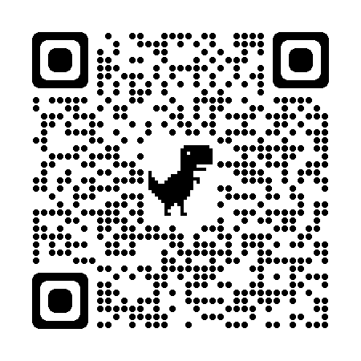
6.歡迎參加南區登山社(入會費500元、年費200元，共計700元)。
劃撥帳號：12295196 戶名：社團法人臺灣省土木技師公會


社團法人臺灣省土木技師公會南區登山社
高雄市左營區半屏山報名回條
一、依吳重君社長意見辦理。
二、敬會南區黃武龍常務理事、潘文昇主委。
三、奉核可後上網公告周知及MAIL南區社員。
四、呈請核示。

活動日期：112年9月2日(星期六)
會員編號 | 姓 名 | 身份證字號 | 出生年月日 | 聯絡電話 | 葷食 | 素食
參加人數：本人及眷屬共__________ 人
即日起開始受理登記，請將報名表回傳南區辦公室，更歡迎以填寫google表單報名
電話：(06) 235-8212 傳真：(06) 235-6596

